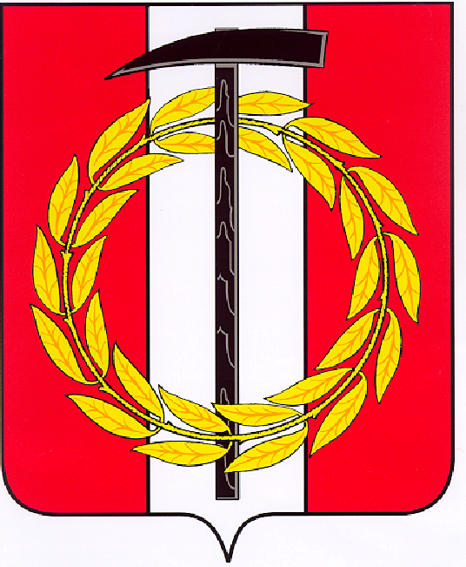

Собрание депутатов Копейского городского округа

Челябинской области

**РЕШЕНИЕ**

27.09.2023 900

от _______________№_____

О внесении изменений

в решение Собрания депутатов Копейского городского округа

от 26.09.2018 № 580

В соответствии с Трудовым кодексом Российской Федерации, Федеральным законом от 06 октября 2003 года № 131-ФЗ «Об общих принципах организации местного самоуправления в Российской Федерации», Уставом муниципального образования «Копейский городской округ», на основании обращения руководителя МУ ДО «Радуга» и в связи с фактическим пользованием помещениями

Собрание депутатов Копейского городского округа Челябинской области

РЕШАЕТ:

1. Внести изменение в решение Собрания депутатов Копейского городского округа от 26.09.2018 № 580 «О согласовании перечня объектов муниципального имущества, закрепленных за муниципальными учреждениями, передаваемых в безвозмездное пользование МУ ДО «Радуга», исключив приложение № 2 к решению.
2. Контроль исполнения настоящего решения возложить на комиссию по экономической, бюджетной и налоговой политике Собрания депутатов Копейского городского округа Челябинской области.
3. Настоящее решение вступает в силу со дня его принятия и распространяется на правоотношения, возникшие с 26.09.2018 г.

Председатель Собрания депутатов

Копейского городского округа Е.К. Гиске